Architecture parallèle: Rapport benchmark Nbody

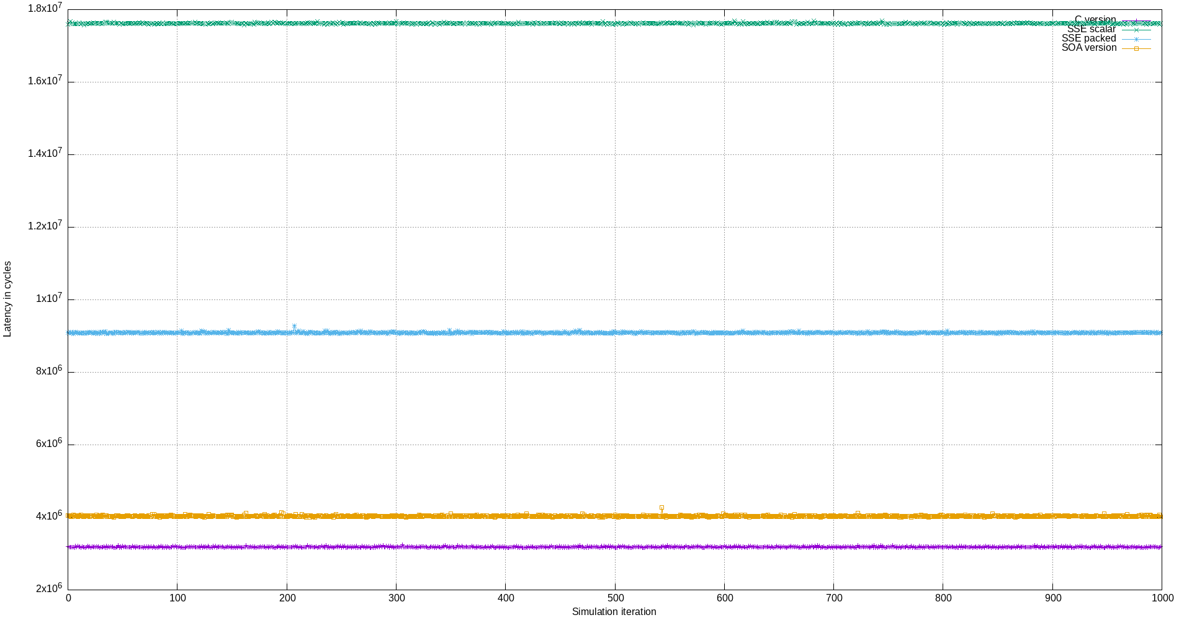

On remarque que la version en assembler x86 scalaire est la version de nbody la plus lente. Cela est due au fait que les opérations ne sont pas vectorisé, le résultat est donc plus lent que les versions où les opérations sont vectorisés.

La version x86 vectorisé est environ deux fois plus rapide que la version scalaire. C’est un résultat auquel on pouvait s’attendre car on effectue environs moitié moins d’opération : les opérations effectue sur nos vecteur sont vectorisés, on traite donc les deux coordonnées en même temps.

Les versions AOS et SOA sont à peu près équivalentes (la version AOS est environ 1.25 fois plus rapide que la version SOA). Et sont nettement plus rapide que version SSE packed (2.5 fois plus lente que la version SOA et 3 fois plus lente que la version AOS). Cela est due au fait que GCC en plus de vectorisé les opérations, effectue des optimisations par exemple GCC optimise la récupération des données dans la mémoire.

En revanche, je n’ai pas d’explication pour la différence de performance entre les version SOA et AOS.